Verkeersbesluit gemeente Amersfoort wijk Kruiskamp/Koppel: instellen verplicht fietspad Ringweg Koppel en Ringweg Kruiskamp
Besluit nr. DIR/SO/1505106

Burgemeester en Wethouders van Amersfoort;
Gelet op artikel 18 van de Wegenverkeerswet 1994 en het besluit administratieve bepalingen inzake het Wegverkeer,
Overwegende dat:
de in dit besluit genoemde wegen liggen binnen de bebouwde kom van Amersfoort, gemeente Amersfoort;
deze wegen in beheer zijn bij de gemeente Amersfoort;
het wegen zijn als bedoeld in artikel 18, lid 1 onder d van de WVW 1994;
gelet op dit artikel het college van burgemeester en wethouders van Amersfoort bevoegd is verkeersbesluiten te nemen voor de genoemde wegen;
de bevoegdheid voor het nemen van verkeersbesluiten door het college van burgemeester en wethouders van Amersfoort in het mandaat- en volmachtregister van 2014-1, ‘Sector Stedelijke Ontwikkeling en Beheer’ gemandateerd is aan het hoofd van de afdeling Stad en Ontwikkeling;
de gemeentelijke wegencategorisering van Amersfoort aansluit op de categorisering zoals bedoeld in het landelijk beleid Duurzaam Veilig;
de Ringweg Koppel en Ringweg Kruiskamp zijn gecategoriseerd als gebiedsontsluitingsweg;
dat op gebiedsontsluitingswegen de verkeersfunctie belangrijker wordt geacht dan de verblijfsfunctie;
in 1999 de maatregel “bromfiets op de rijbaan” in ingevoerd waarbij wordt gesteld dat, indien op veilige wijze mogelijk, bromfietser de rijbaan gebruiken in plaats van het fietspad;
de maatregel “bromfiets op de rijbaan” op veel plekken in Amersfoort is doorgevoerd maar een aantal uitzonderingen zijn aangehouden op drukke gebiedsontsluitingswegen;
de laatste jaren de diversiteit in vorm en snelheid van fiets/bromfietspad gebruikers is toegenomen met de opkomst van snorfietsen, speedpedelecs en e-bikes en is landelijk de vraag opgekomen of deze op de rijbaan of het fietspad thuishoren;
in het fietsplan ‘Amersfoort Fietst’ (2016) is opgenomen dat onderzoek uitgevoerd zou worden naar de gewenste positie van bromfietsers, snorfietsers en speedpedelecs;
uit dit onderzoek blijkt dat het vanuit het oogpunt van verkeersveiligheid wenselijk is om snorfiets en speedpedelec niet naar de rijbaan te verplaatsen;
het bromfietsnetwerk in de huidige situatie is in overgrote mate nog hetzelfde als in 1999;
uit het onderzoek naar de positie van snorfiets, bromfiets en speedpedelec is tevens een herziening van het bromfietsnetwerk in Amersfoort opgenomen;
uit dit onderzoek is gebleken dat de bromfiets op meer plaatsen verwezen kan worden naar de rijbaan en dus fiets/bromfietspaden omgezet kunnen worden naar fietspaden;
bij de beoordeling is rekening gehouden met aspecten als nut en noodzaak, logica van het bromfietsnetwerk, acceptatie en kwaliteit van de alternatieve route;
uit bovengenoemde volgt dat het zuidelijke fiets/bromfietspad langs de Ringweg Koppel en Ringweg Kruiskamp tussen de Liendertseweg en de Zielhorsterweg gewijzigd kan worden in een verplicht
fietspad;
op bovengenoemde wegvak bromfietsers dus naar de rijbaan worden verwezen;
deze verplaatsing kan worden gerealiseerd door middel van het instellen van een verplicht fietspad ter vervanging van een verplicht fiets/bromfietspad;
gelet op artikel 12 van het BABW voor het plaatsen of verwijderen van verkeersborden G11 en G12a een verkeersbesluit is vereist;
gelet op artikel 2 van de WVW 1994 de hiervoor genoemde verkeersmaatregel strekt tot het verzekeren van de veiligheid op de weg en het beschermen van weggebruikers en passagiers;
gelet op artikel 2 van de WVW 1994 en de hiervoor genoemde overwegingen het zoveel mogelijk waarborgen van de vrijheid van het verkeer van ondergeschikt belang wordt geacht;
gelet op artikel 24 van het BABW overleg is gevoerd met de gemandateerde van de politie;
de politie heeft ingestemd met de hierna genoemde verkeersmaatregel.

Besluiten
door middel van het verwijderen verkeersborden G12a van bijlage 1 van het RVV 1990 het fiets/bromfietspad op te heffen ten zuiden de Ringweg Koppel en de Ringweg Kruiskamp tussen de Liendertseweg en de Zielhorsterweg.
door middel van het plaatsen van verkeersborden G11 van bijlage 1 van het RVV 1990 een verplicht fietspad in te stellen ten zuiden van de Ringweg Koppel en de Ringweg Kruiskamp tussen de Liendertseweg en de Zielhorsterweg.

Situatieschetsen:
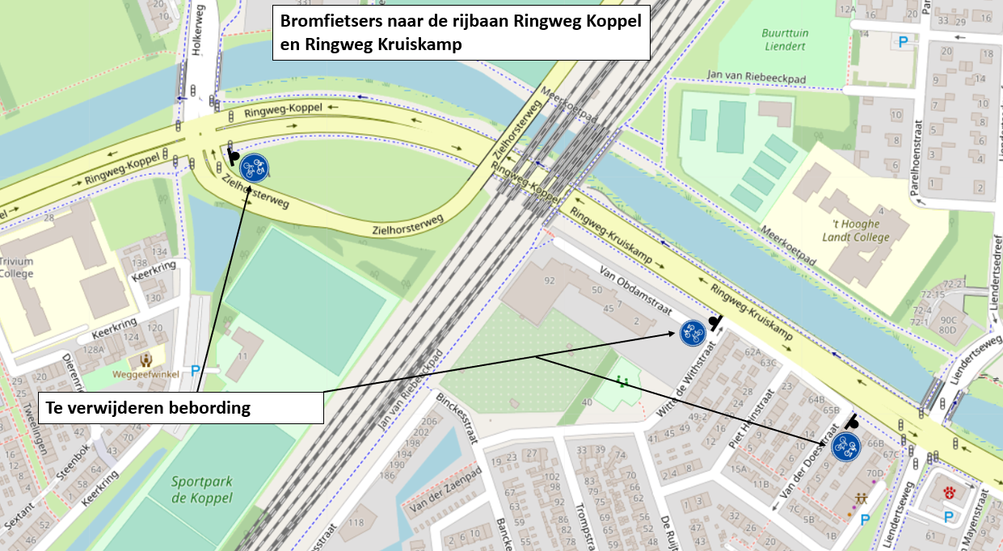
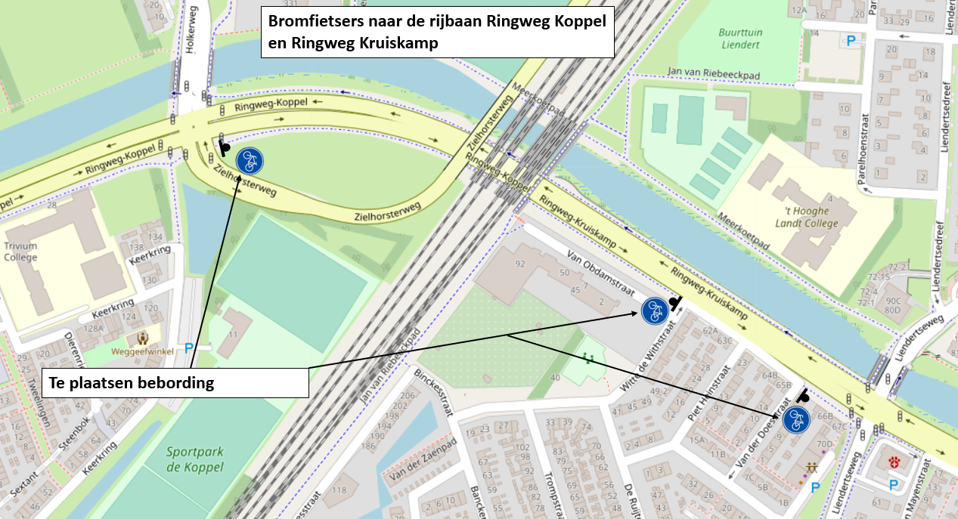

Amersfoort, 6 juli 2021
Burgemeester en wethouders van Amersfoort,
Namens deze,
J.W.Boelhouwers
Afdelingsmanager Stad en Ontwikkeling

Mededelingen
Bezwaarclausule
Iedere belanghebbende die door dit besluit rechtstreeks in zijn belang is getroffen, kan ingevolge van het bepaalde in de Algemene Wet Bestuursrecht (Awb) na bekendmaking hiervan binnen zes weken een gemotiveerd bezwaarschrift hiertegen indienen bij het college van burgemeester en wethouders, Postbus 4000, 3800 EA Amersfoort. Het bezwaarschrift moet op grond van artikel 6:5 van de Algemene Wet Bestuursrecht zijn ondertekend en zijn gedateerd en ten minste uw naam en adres vermelden, een omschrijving van dit besluit en de gronden van het bezwaar. Burgemeester en wethouders verzoeken u in het bezwaarschrift een telefoonnummer te vermelden waarop u overdag bereikbaar bent. Informatie hierover vindt u op de site www.amersfoort.nl/bezwaar.
Het besluit met de bijbehorende stukken ligt ter visie bij de Publiekinformatiehal in het Stadhuis, Stadhuisplein 1, te Amersfoort.

